***Урок с чемпионом***

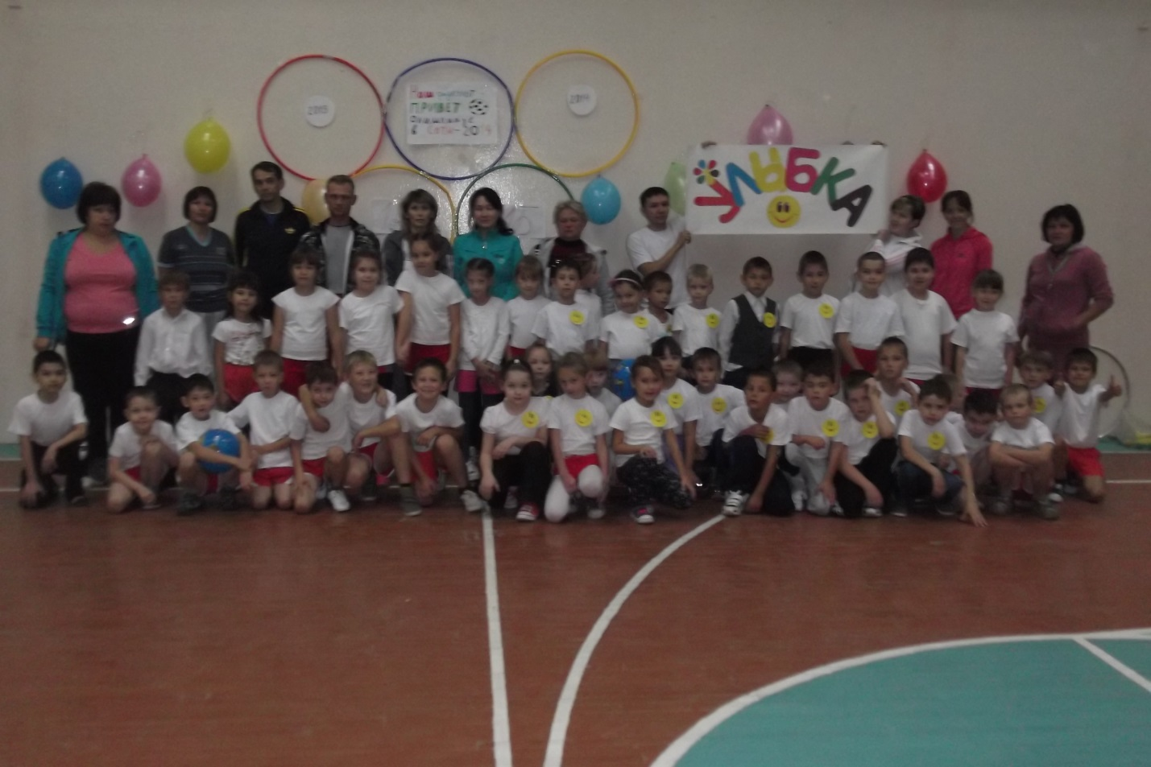

**Наш салют- привет Олимпиаде Сочи-2014**

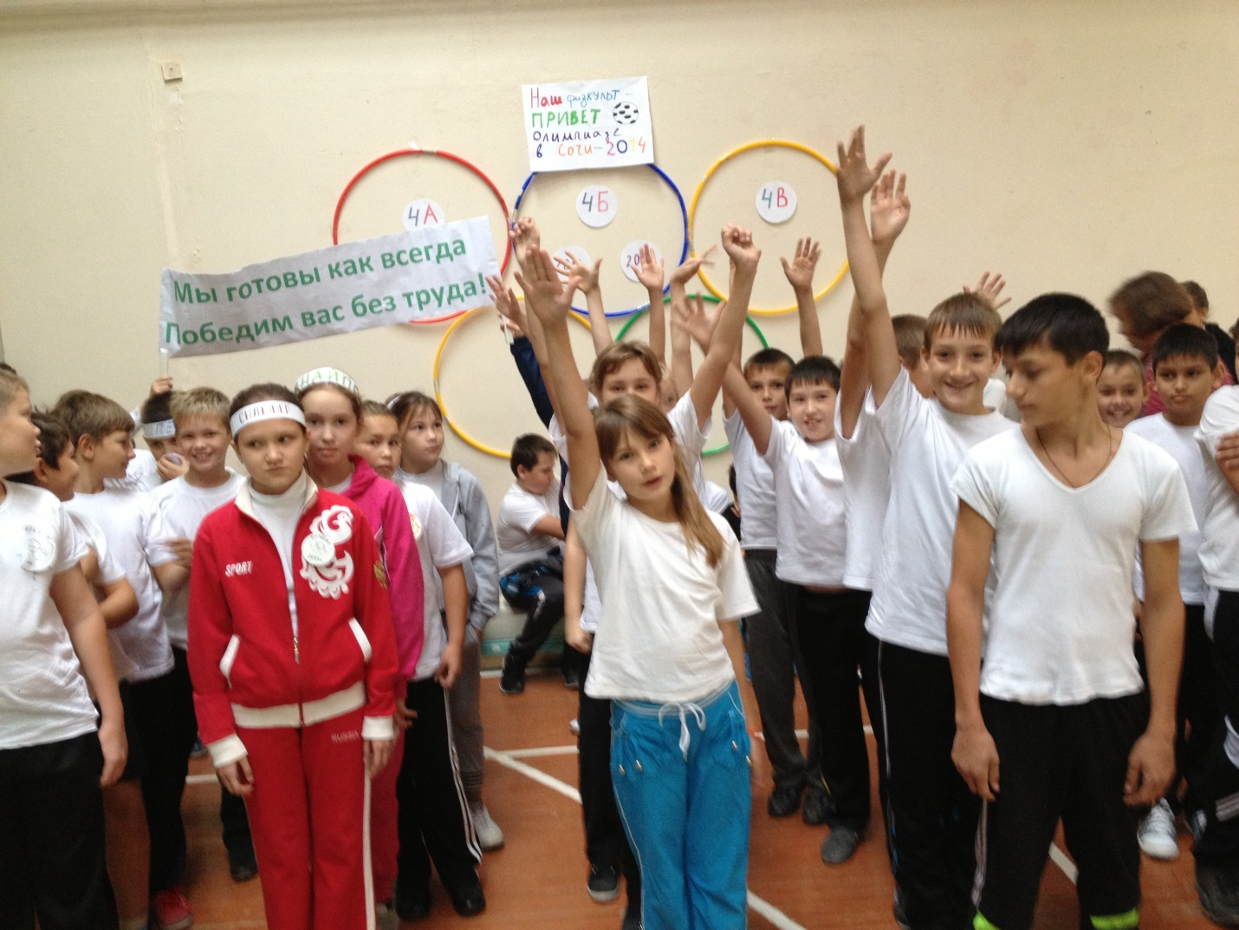

**ДОО НА РАЙОННОМ ТУРСЛЕТЕ**

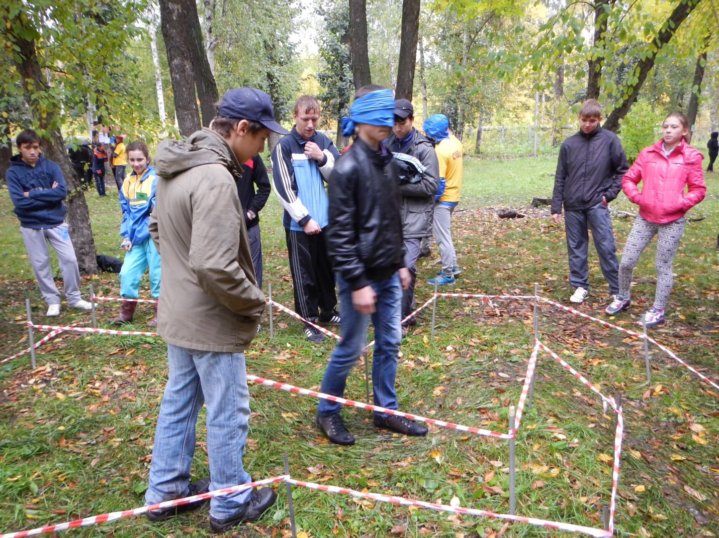

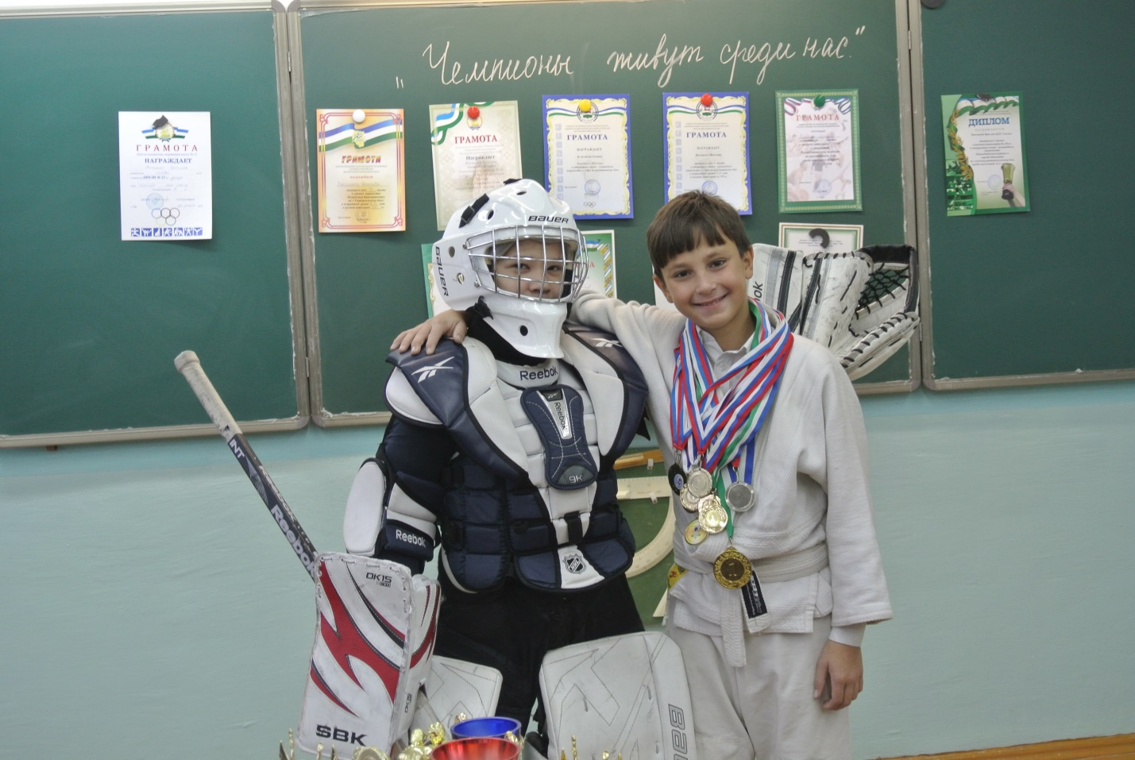

**Так работает Отдел спорт и здоровье**

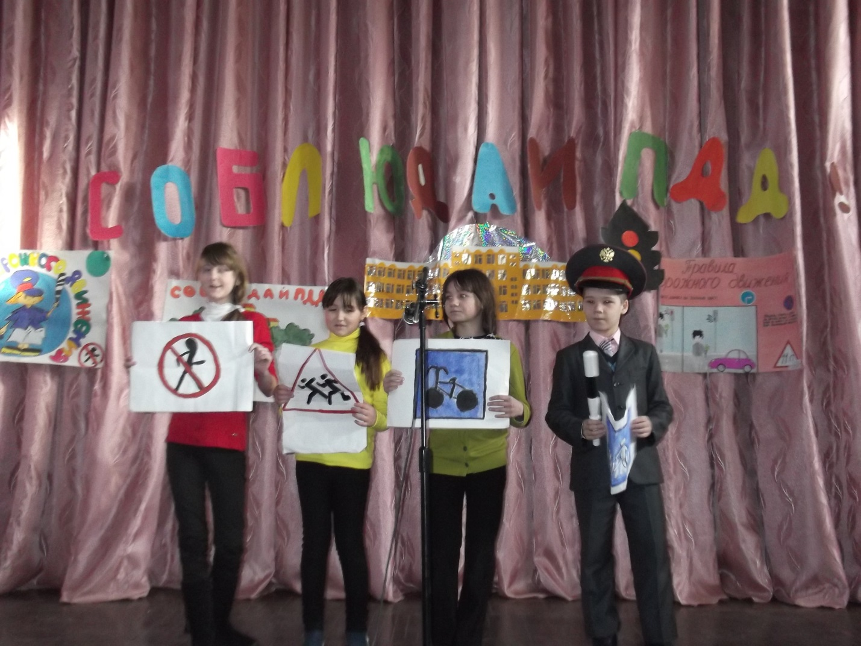

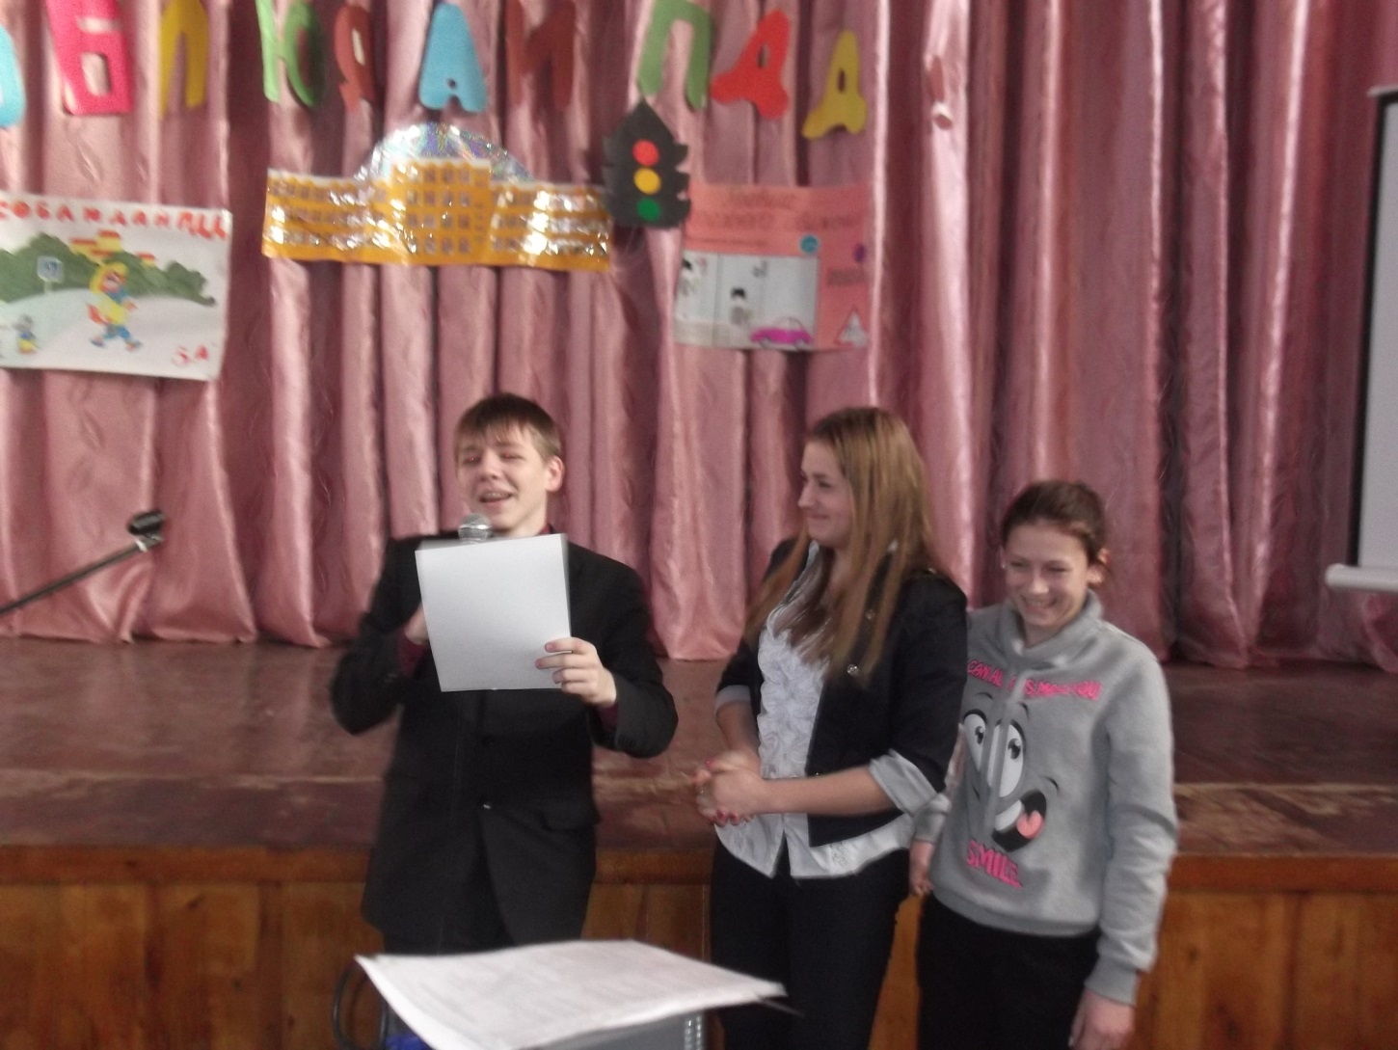

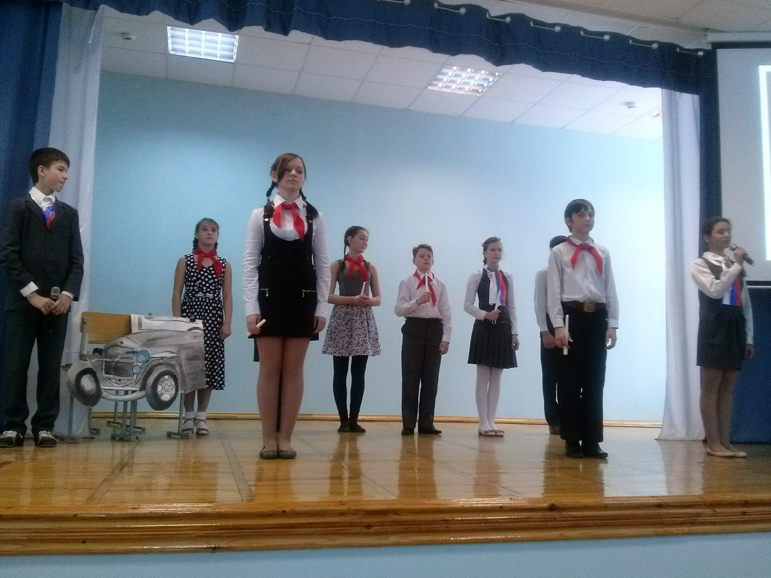

**ДОО НА РАЙОННОМ СЛЕТЕ ФРОНТОВЫХ АГИТБРИГАД «САЛЮТ, ПОБЕДА!»**

**Встреча с факелоносцем Олимпиада СОЧИ-2014**

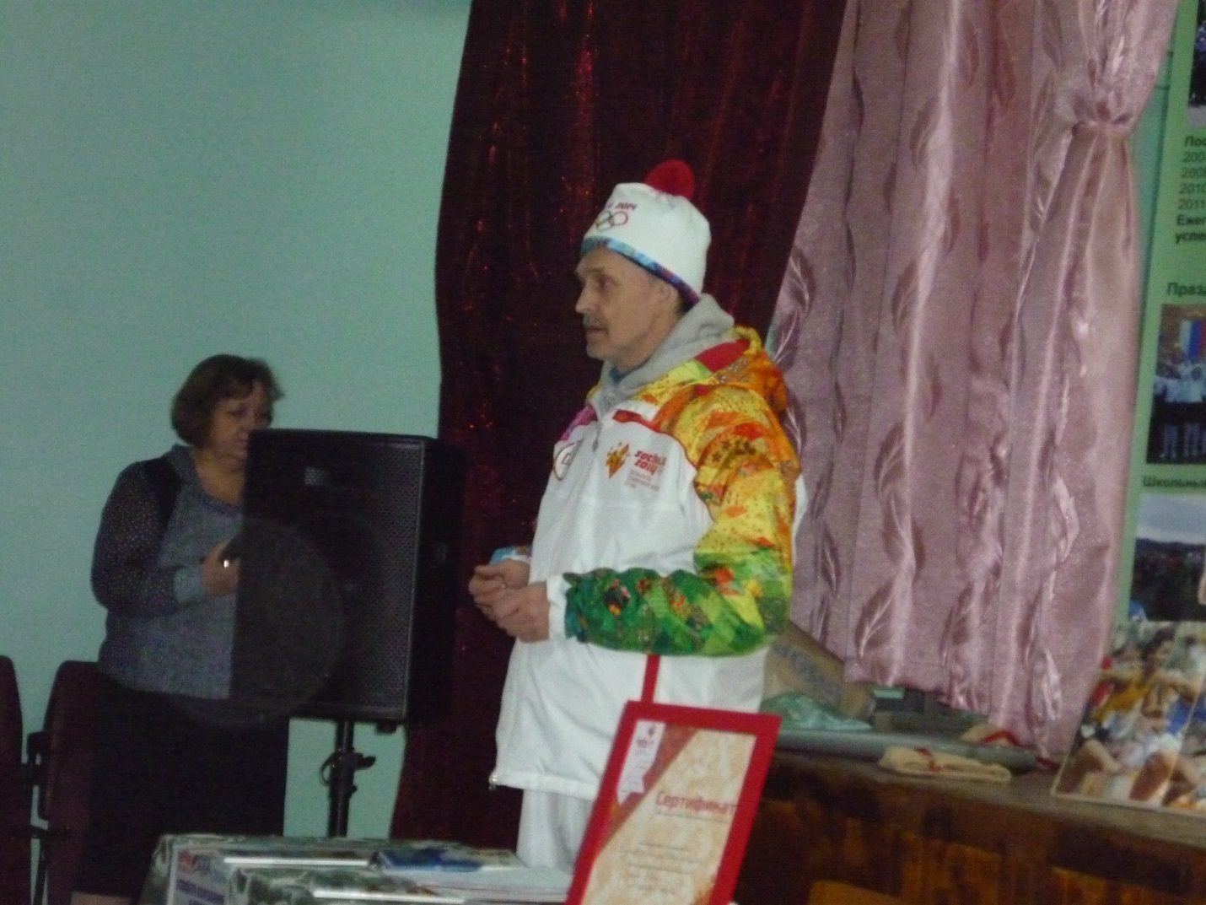

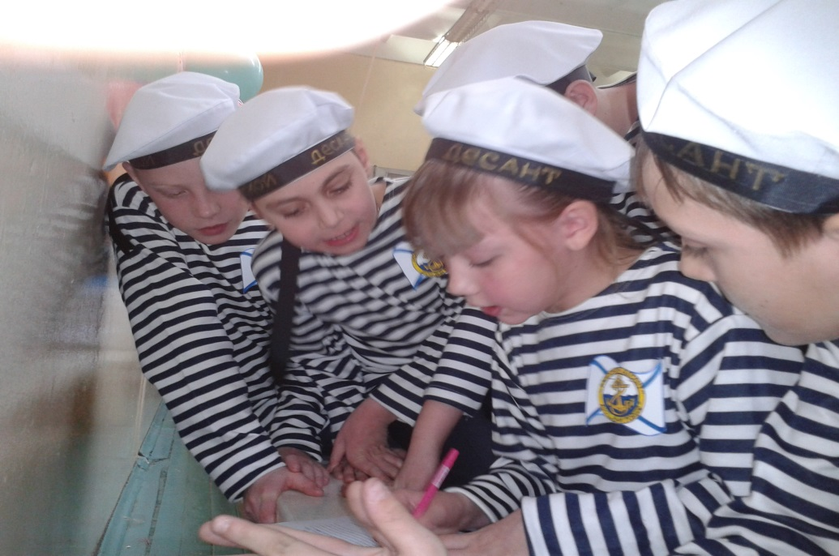

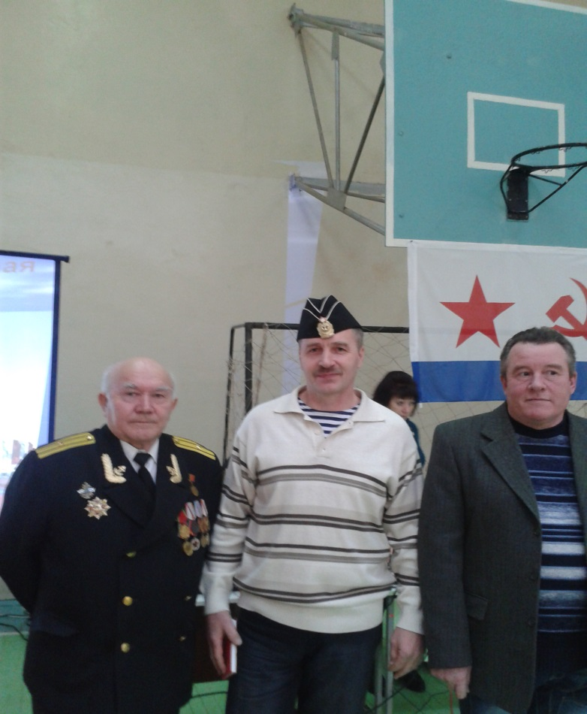 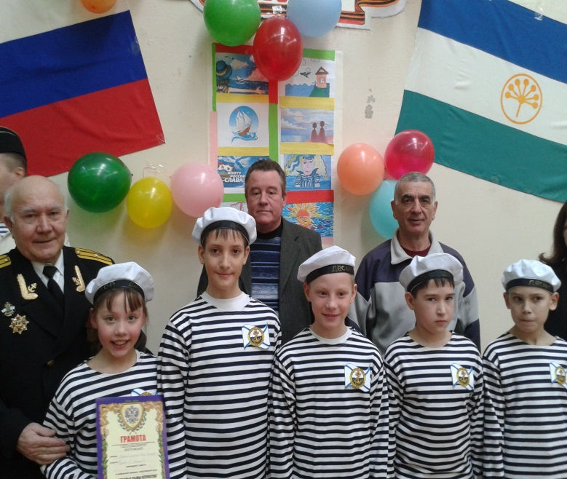

**СЛАВНЫЕ СЫНЫ ОТЕЧЕСТВА**

**I МЕСТО**